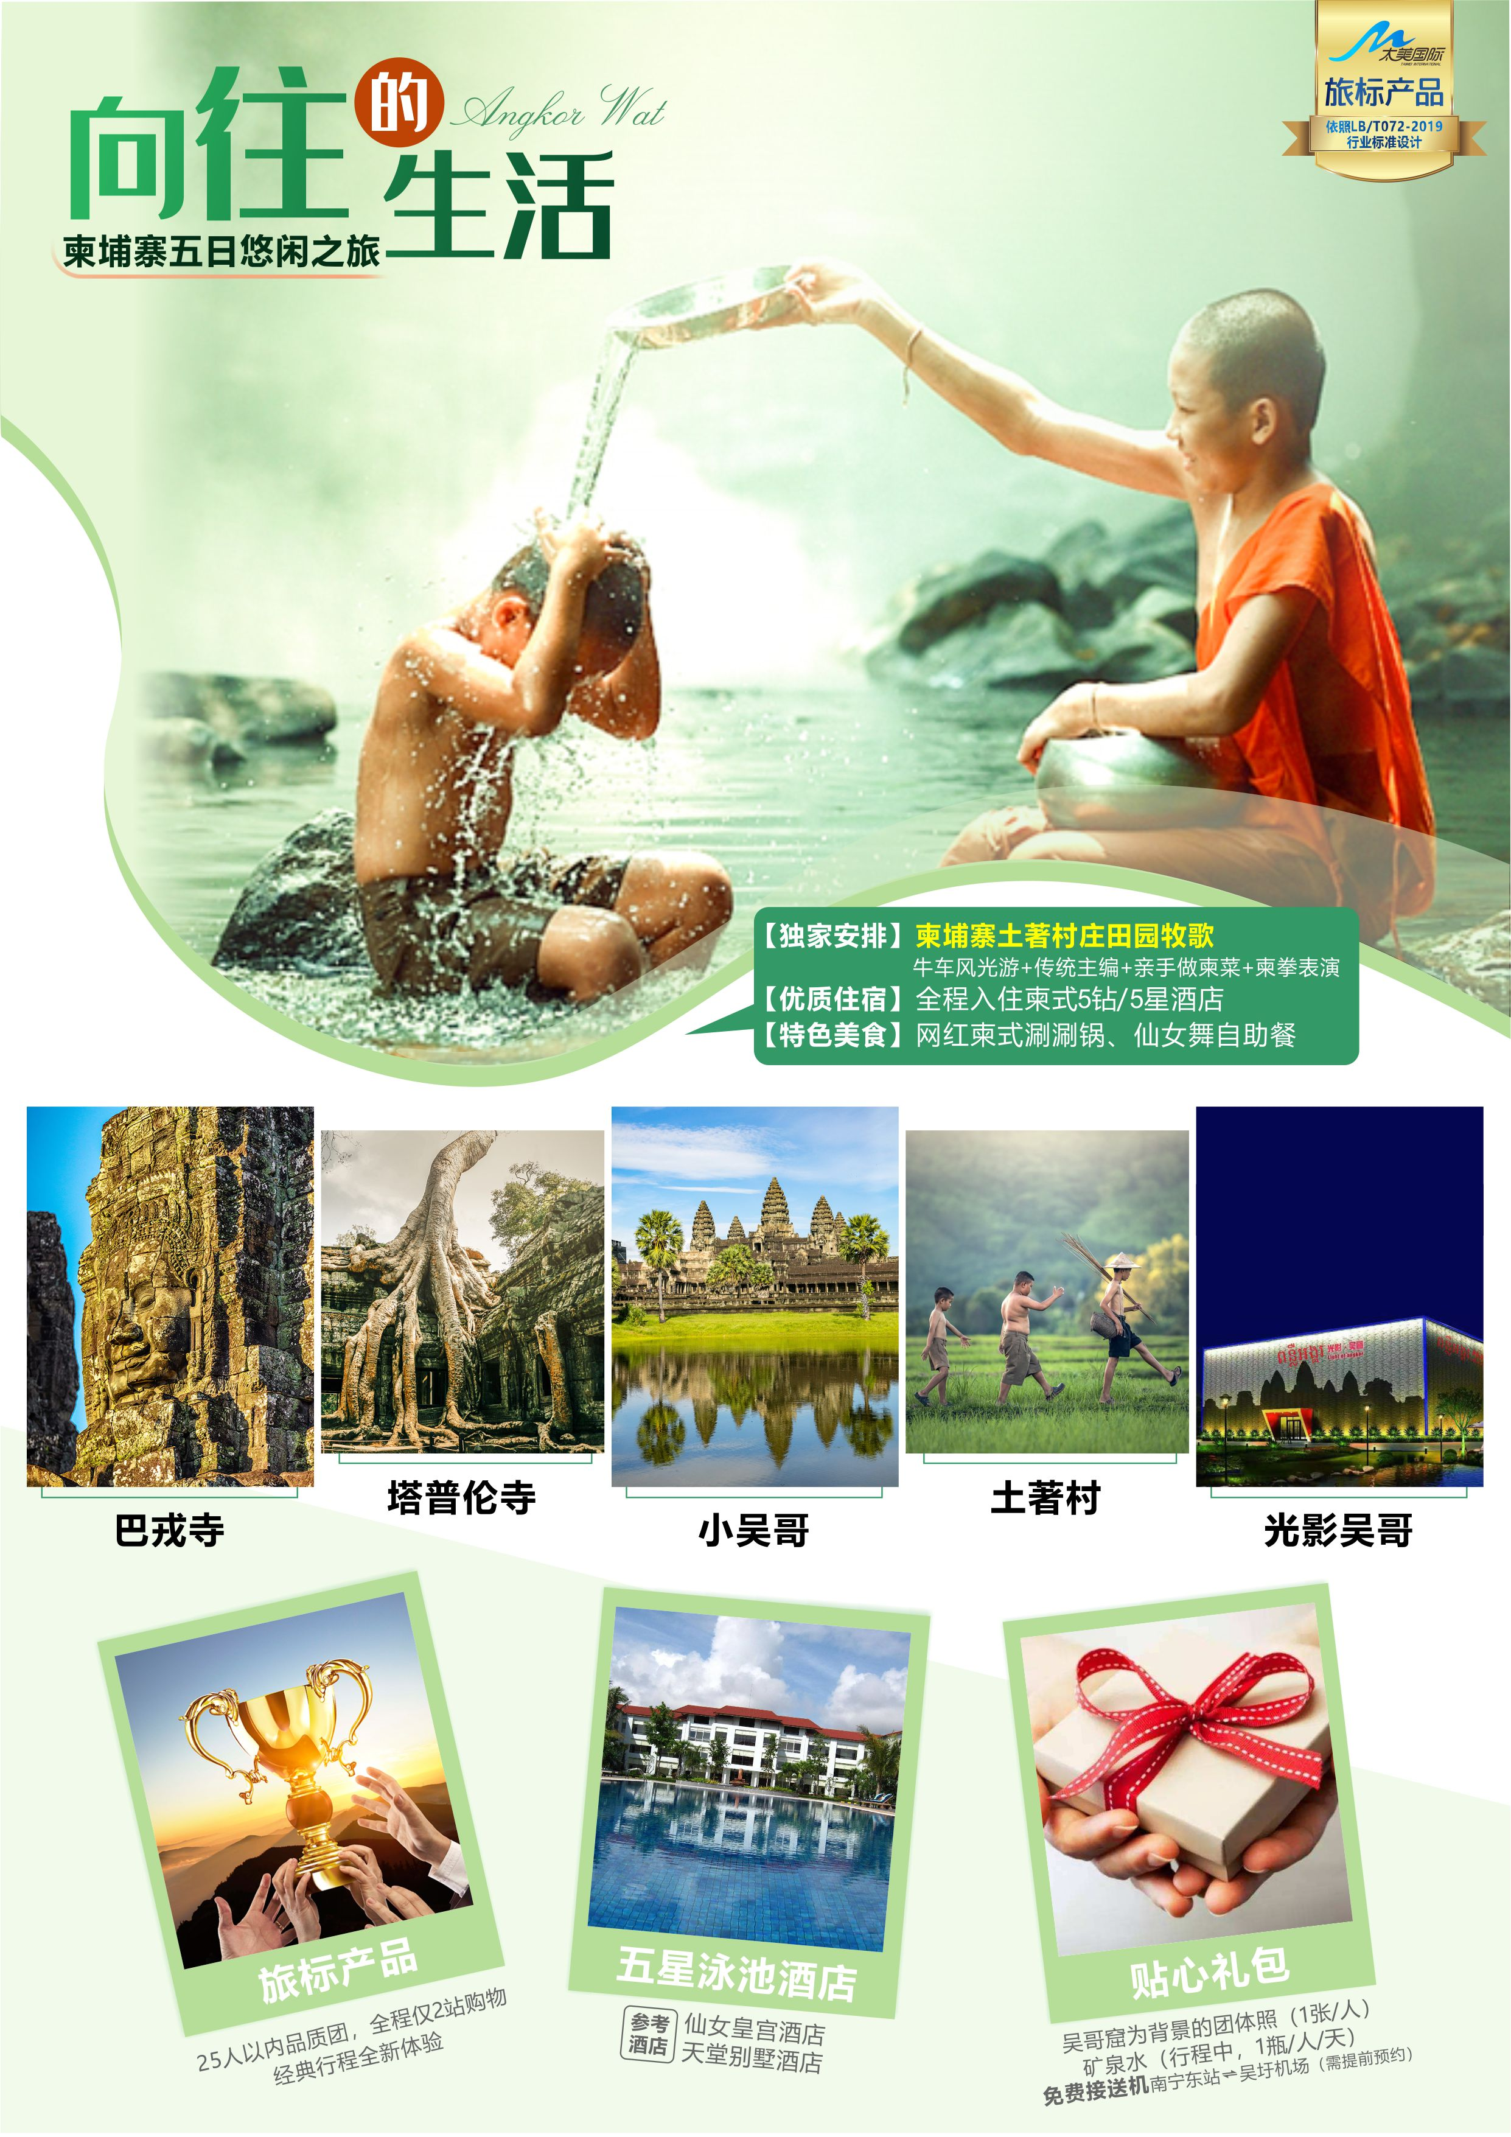

向往的生活·柬埔寨暹粒五日悠闲之旅
说明书之—行程单
【行程特色】南宁直航，2小时飞抵世界奇迹——柬埔寨吴哥窟，飞行从此大不同
寻找柬埔寨最神秘的【高棉的微笑】，探秘世界文化遗产【小吴哥】
亲访《古墓丽影》、《花样年华》取景地【塔普伦寺】
【土著村庄】，牛车风光游、学竹编、做柬菜、看柬拳，解锁柬国风土民俗
当地香火最旺、最灵验的【姐妹庙】祈福许愿
【小天使皮雕】，探望当地孤儿，展跨国人文关怀，参观柬式皮雕技艺
【特色美食】全程升级50元/餐/人，柬式歌舞自助餐&柬式涮涮锅，品尝当地特色美食
【优选住宿】全程入住柬式泳池酒店（携程/雅高达/缤客网评5钻/5星酒店）
【贴心礼包】吴哥窟为背景的团体照（每人一张）；矿泉水（行程中，每人每天一瓶）。
【增值服务】南宁东站－南宁火车站免费接送机服务（需提前预约）。
第一天 |  | 南宁—柬埔寨暹粒（吴哥窟）—柬埔寨“中山路”—入住酒店
参考航班 |  | 航班号：ZA426 参考航班时间：15：00（北京时间）－16：25（暹粒时间）
集合地点 |  | 请各位贵宾于出发当日12：00，准时在南宁吴圩国际机场国际出发厅集合
餐食安排 |  | 早餐-自理 午餐-自理 晚餐-吴哥王朝自助餐
住宿安排 |  | 柬埔寨暹粒市，携程/雅高达/缤客网评5钻/5星酒店
交通安排 |  | 飞机经济舱、空调旅游车
温馨提示 |  | 1.柬埔寨时间较中国北京时间慢1小时。如：北京时间：21：00，柬埔寨时间则为20：00；  2.起飞时间和抵达时间以当天机场安排为准，此航班飞行时间约2小时，免费托运行李额为15公斤/人（限1件/人）,飞机上无餐食,建议提前自备食品。
行程安排 |  | 我们将搭乘直航飞机前往世界七大奇迹之一【吴哥窟】所在地——柬埔寨暹粒市（飞行时间约2小时），抵达吴哥国际机场后，办理落地签及相关入境手续，领取托运行李（整个办理时长视当天机场客流量而定，请贵宾们耐心等候）。  当地导游将会在出口处迎接各位贵宾的到来。  【柬埔寨版“中山路”】（约30分钟）——60米路集本地集市，不到1公里长本地人的马路集市，汇集了仿吴哥建筑的泥塑工艺品、布织围巾、手绣的真丝披肩、银饰品、筷子、柬埔寨薰香等，让我们零距离体验当地风土人情。晚餐后，入住酒店。
目的地  简介 |  | 世界七大奇迹之一【吴哥窟】：世界上最重要的古迹之一，她将中国长城的雄伟、泰姬陵的细致繁复，以及金字塔的象征手法和对称美全部融为一体，有「雕刻出来的王城」美誉。
第二天 |  | 吴哥古迹：大吴哥城—巴戎庙（高棉微笑）—塔普伦寺—午休—小吴哥
餐食安排 |  | 早餐-酒店内自助 午餐-八角楼/太和中式围桌 晚餐-柬式涮涮锅
住宿安排 |  | 柬埔寨暹粒市，携程/雅高达/缤客网评5钻/5星酒店
交通安排 |  | 空调旅游车、景区换乘车
温馨提示 |  | 1.吴哥景区需换乘小交通，因车辆较少可能需等候。  2.小吴哥着装要求：需穿过膝盖的裤子，不可穿露肩的衣服，建议穿着色彩鲜艳的衣服，拍照效果更佳。
行程安排 |  | 早餐后，乘车前往世界七大奇迹之一的【吴哥窟Angkor Wat】（车程约20分钟，游览时间不少于120分钟）：总建筑群占地24公里长，宽8公里，是高棉吴哥王朝全盛时期所遗留下来的不朽宗教建筑。此为高棉有史以来最宏伟的都城，也是200多座古迹中唯一正门向西的神庙。不只是座荣耀神祇的庙宇，也是人类对天堂的极致想象与体现。  中餐后，游览【塔普伦寺Ta Prohm】（游览时间不少于60分钟），电影《古墓丽影》和《花样年华》的拍摄地，如同睡美人的城堡，盘根错节的巨树缠绕着佛塔，占领了长廊，撕裂了围墙，掀开了石阶，探进了门窗，举起了房顶……百年老树缠绕着千年奇石，彷佛爱恨纠缠般的浪漫。  【大吴哥城Angkor Thom】（游览时间不少于90分钟）：加亚巴尔曼七世所遗留下来的建筑群，由54座大大小小构成一座大宝塔的【巴戎寺·Bayon】，世界是唯一可以媲美“蒙娜丽莎的微笑”——巴戎庙蜚声世界的“高棉的微笑”，穿越千年唯美绽放。鉴赏【斗象台Terrace of the Elephants】，远眺【12生肖塔Kleangs & Prasat Suor】（不入内）。
第三天 |  | 协议行程（详见补充协议）—土著村庄“田园牧歌”—下午自由活动
餐食安排 |  | 早餐-酒店内自助 午餐-土著村做柬菜 晚餐-自理
住宿安排 |  | 柬埔寨暹粒市，携程/雅高达/缤客网评5钻/5星酒店
交通安排 |  | 空调旅游车
温馨提示 |  | 1.自由活动期间请结伴而行，并保留好酒店的名片及领队/导游的联系方式备用。  2.自由活动期间不含陪同、用车、司机、用餐等服务，此期间如因客人自身原因产生的问题以及由此引发的经济和法律等方面的一切后果，由客人自行承担。
行程安排 |  | 早餐后，【协议行程】。乘车前往【土著村庄】（车程约15分钟，游览时间不少于180分钟）：  “田园牧歌”，乘坐古老的牛车，畅游柬埔寨的田园风光；“高棉家访”，看柬埔寨传统手工艺品的编制，还可以亲自动手尝试编制；  村民提前从当地市场采购好新鲜食材，我们可以亲自动手学做地道的高棉美食，其中最值得一试的是AMOK菜系，最后大家一起享受一桌丰盛的劳动果实；  观看一场地道的柬拳，早在吴哥王朝时期，高棉人就已经开始训练有武器装备的武术，以及没有武器装备的赤手搏击武术了。英勇的武士曾在柬埔寨这片土地上占据着重要的地位，而英雄的传说都来自于著名的吴哥窟的石壁之上。
第四天 |  | 协议行程（详见补充协议）—姐妹庙—皇家公园—“小天使皮雕”跨国人文关怀
餐食安排 |  | 早餐-酒店内自助 午餐-状元楼/义记柬式围桌 晚餐-自理
住宿安排 |  | 柬埔寨暹粒市，携程/雅高达/缤客网评5钻/5星酒店
交通安排 |  | 空调旅游车
暹粒 |  | 早餐后，【协议行程】。到当地香火最旺、最灵验的的庙宇——【姐妹庙】祈福许愿（游览时间不少于15分钟），带着虔诚的心祈求，满怀吴哥的祝福。游览吴哥【皇家公园】（游览时间不少于20分钟）位于吴哥市中心,吴哥窟大型楠木很多，在这皇家公园中就可以观赏到许多百年以上的巨木，公园中空气清新，为炎热的吴哥带来阵阵的绿意。  乘车赴【小天使皮雕学校】（车程约30分钟，游览时间不少于60分钟），虽然他们的人生乖舛，面临被亲人遗弃的命运，但在这个简陋困难的环境下，他们依然努力地用自己的双手认真学习、努力工作，自食其力地创作出一张张美不胜收的皮雕作品。不靠施舍、不用乞讨、不需同情，在这一敲一凿之间，他们构建了无限可能的未来，这一幕幕的画面让人看了热泪盈眶。我们也可以带上文具、糖果等小礼品赠送给异国的小天使们。
第五天 |  | 吴哥机场—南宁
参考航班 |  | 航班号：ZA425 参考航班时间：10：35（暹粒时间）－14：00（北京时间）
餐食安排 |  | 早餐-酒店内自助 午餐-自理 晚餐-自理
住宿安排 |  | 自理或温暖的家
交通安排 |  | 空调旅游车、飞机经济舱
温馨提示 |  | 1.柬埔寨时间较中国北京时间慢1小时。如：柬埔寨时间：17：05，北京时间则为18：05；  2.起飞时间和抵达时间以当天机场安排为准，此航班飞行时间约2小时，免费托运行李额为15公斤/人（限1件/人）,飞机上无餐食,建议提前自备食品。
南宁 |  | 早餐后，指定时间于酒店大堂集合，乘车前往吴哥机场办理登机手续返回南宁。抵达南宁吴圩国际机场后散团，结束此次行程！
报价包含 |  | 1.住宿：柬埔寨暹粒市4晚携程/雅高达/缤客网评5钻/5星酒店，备注：  - 行程中用房以安排2人一间为标准，在不影响用房数的情况下，夫妻可以安排一间；  - 若出现自然单间时，我社尽量安排拼房，如遇拼房不成功，我社有权采取拆夫妻或加床处理；  - 若客人要求开单间，需要补交单人房差价：1100元/人；  - 酒店入住时间：入住当天14点以后；退房时间：退房当天12点以前。  2.用餐：行程所列一日三餐（4早4正+1正做柬菜），早餐为酒店内自助早，正餐7菜1汤，10人1桌，50元/人/餐（不足或超过10人/桌，菜品或菜量按实际用餐人数比例增减）；自由活动期间正餐自理。  3.门票：行程内所列的景点首道门票（含吴哥景区换乘车）。  4.交通：南宁－暹粒往返经济舱机票及机场建设费（不含机上餐饮服务），当地空调旅游巴士，备注：  - 柬埔寨出于对环保考虑，旅游车辆停驶期间需要关闭空调，重新启动空调制冷需要一段时间，  请予以谅解；  - 如遇景区、餐厅等区域停车位不足，司机须将车停放到其他便于停车的地方，此时需要全体  游客集合完毕后，导游方可通知司机将旅游车开到集中地点，请各位游客耐心等待；  - 旅游车司机每日工作时间为8小时；  - 旅游车具体车型和车座视团队人数而定，自由活动期间不含用车。  5.陪同：中文领队全程陪同、当地中文导游陪同（费用50元/人）。
儿童报价 |  | 0-2周岁婴儿（不含2周岁）：仅收取往返机票费用900元/人（不含个人签杂费380元/人）；  2-12周岁儿童（不含12周岁）：不占床位、门票，在成人价格基础上减200元/人；  12-18周岁学生（不含18周岁）：必须占床、门票，与成人同价。
报价不含 |  | 1.办理护照费用（护照有效期不能少于6个月，有4页以上空白签证页。）  2.个人旅游签证费及杂费380元/人；  3.个人旅游意外险30元/人（为了您自身利益，建议您出发前购买个人旅游意外伤害保险。境外如遇人身意外，请及时治疗，并保留医院诊断证明，各种医疗费发票，本人情况报告等，回国后由保险公司定损理赔）；  3.个人前往南宁机场往返交通费；  5.航空公司政策性上涨的燃油附加费；  6.酒店内电话、传真、洗熨、收费电视、饮料等需另行支付的费用；  7.洗衣/理发/电话/饮料/烟酒/付费电视/行李搬运等私人产生的费用；  8.不含自由活动当天的用餐、交通及陪同人员等费用；  9.单人房差（具体费用根据所报团队标准而定）；  10.根据柬埔寨酒店规定：不满12周岁儿童不提供床位，12周岁以上儿童必须提供床位，具体费用根据  所报团队情况而定；  11.旅游费用不包含旅游者因违约、自身过错、自由活动期间内的行为或自身疾病引起的人身和财产损失。不包括因不可抗力造成的损失。
签证须知 |  | 1.办理落地签证：请于出发前4个工作日向我司提供清晰的本人有效护照信息页照片，并于出团时随  身携带护照原件出行（护照原件，须完好无损，且有效期不少于6个月及4张以上空白签证页），  用于办理落地签证。  2.所有游客出团时请随身携带：本人身份证原件、港澳台胞须同时携带所有的出入关证件（回乡证、  台胞证）；  3.外籍客人：护照须有多次往返中国有效签证，柬埔寨旅游签证手续请提前与我公司咨询。  4.如因客人自身原因导致拒签，客人要承担由此产生的业务损失费（包括机票费用、当地接待费用等），团费中未产生的费用我社将退还。  5.自备签证的游客，请自行检查好护照及签证有效期，确保可在行程期间正常使用。如因护照或签证问题导致游客不能如期出发或不能进入目的地国家，其责任与我司无关，不便之处敬请谅解!
特殊客人 |  | 1.0-18周岁以下学生：必须由家属陪同出行，因当地接待设施有限，无法接受单独报名，敬请谅解；  2.60-69周岁以上老人：必须由60周岁以下直系家属陪同，并签署《健康声明书》方可报名出行；  3.70-74周岁以上老人：同60-69周岁，并出具近半年内医院或者体检中心体报告且各项指标显示正常；  4.75周岁以上老人：因当地旅游设施有限，无法接待，敬请谅解。  5.半年内做过手术者、孕妇、“三高”者或患有其他不宜出行的疾病者不宜参团；  6.因当地接待设施有限，无法接受孕妇报名，敬请谅解；  7.非中国籍客人，价格另询。
特别说明 |  | 1.以上行程为游玩地当地时间，景点顺序可能因天气、路况等原因做相应调整，但不会减少。如遇人力不可抗因素造成的一切突发情况费用，按旅游合同协议条款办理。如因客人自身原因不能出团，造成的一切费用由客人全部承担。敬请谅解。  2.依照旅游业现行作业规定，本公司有权依据最终出团人数情况，调整酒店分房情况（包括夫妻分开住宿或加床）。  3.行程中请服从领队及导游的安排，如有问题可向领队及导游提出处理，以便我社及时处理问题。各种证件、贵重物品及现金请妥善保管，如有遗失本社概不负责。  4.节假日期间，如遇部分餐厅因游客太多而无法预订，为及时安排游客就餐，我社将调整为其他同档次餐厅，但用餐标准不变，敬请谅解。  5.行程内所含景点门票、用餐及酒店，均为提前买断，如因客人自身原因取消，费用不退，敬请谅解。  6.本行程为非独立成团团队，参团游客与其他游客拼团出行。
离团说明 |  | 《中华人民共和国旅游法》第十六条 出境旅游者不得在境外非法滞留，随团出境的旅游者不得擅自分团、脱团。  本团队因接待能力有限，谢绝旅游者的离团申请，敬请谅解。若有需求的请根据需求选择其他旅游产品或某项代订产品。
出入境  须知 |  | ■准时集合：国家相关法律规定，出境旅游团队必须整团出入境，不得擅自分团，严禁滞留不归。请各位客人务必按照旅行社约定的时间和地点准时集合，向随团领队报到。因游客个人原因而导致未能参团的，所有责任由本人承担，并且因机票、酒店等费用已全部预订确认，所以费用全部不能退还。  ■行李：旅途过程中请全程注意保管好自己的相关证件（如护照）、贵重物品及行李，防止丢失。我司提供的往返机票包含：手提行李1件且不得超过7公斤/人，免费行李托运总重量15公斤/人（限1件/人，超重或超件数需自付现金）。抵达目的地后请先过移民关后取回托运行李。  ■特殊物品：100毫升以上的液体(如润肤露、洗发水等，容器超过100毫升)需要托运；移动电源、后备电源或后备电池等，乘机时必须随身携带，不能托运，且数量不超过3个/人。容量超过20000毫安，不允许托运或随身携带）。  ■出入境：出团时请随身携带本人身份证原件，港澳台胞请带齐所有的出入关证件（回乡证、身份证）。出境：每位旅客可免税携带烈酒2瓶(不超 过1.5升)、香烟200支。其它相关规定如下：  ■备注：如因客人的护照、签证或其他私人问题以及有关边检、海关等政府行为，而导致客人不能如期出境或不能出境的，非旅行社过失的，我司概不负任何责任及作任何赔偿。游客必须遵守出国旅游人员的管理及规定，不得擅自离开或滞留不归、不走私、贩毒。不涉足色情场所。不参与赌博，自由活动期间，一般可以自行安排，但必须依时返回，讲究精神文明，言行举止不失国体、人格
  出境进，携带有下列物品的，应在《申报单》相应栏目内如实填报，并将有关物品交海关验核，办理有关手续：
  - 文物、濒危动植物及其制品、生物物种资源、金银等贵重金属；
  - 居民旅客需复带进境的单价超过5000元的照相机、摄像机、手提电脑等旅行自用物品；
  - 人民币现钞超过20000元，或外币现钞折合超过5000美元；
  - 货物、货样、广告品；及其它需要向海关申报的物品。
  下列物品禁止携带出境：
  - 植物、热带水果、干果、象牙、裘皮制品；
  - 严禁带枪支、弹药、毒品、黄色书刊等国家规定的严禁物品出境；
  - 大件红木家具及工艺品未经报关不得带回,但是可以托厂家托运回来；
  - 检、法、司等军人不能穿制服出境，也不能将有代表国家主权的徽章、证件（如工作证、枪支证）带出境；
  - 出境可携带外币按规定不能超过人民币20000，美金5000元或港币38000，如超额携带，一经查出责任自负
  入境时，携带有下列物品的，应在《申报单》相应栏目如实填报，并将有关物品交海关验核，办理相关手续：
  - 动、植物及其产品，微生物、生物制品、人体组织、血液制品；
  - 居民旅客在境外获取的总值超过人民币5000元（含5000元，下同）的自用物品；
  - 非居民旅客拟留在中国境内的总值超过2000元的物品；
  - 酒精饮料超过1500毫升（酒精含量12度以上），或香烟超过400支，或雪茄超过100支，或烟丝超过500克；
  - 人民币现钞超过20000元，或外币现钞折合超过5000美元；
  - 分离运输行李，货物、货样、广告品；及其它需要向海关申报的物品。
  请自觉遵守海关相关规定，需要申报物品自觉申报，如海关检查未申报所产生的相应责任，将有客人承担。
境外  服务费 |  | 1.柬埔寨是一个小费制国家，建议随身带小面额货币。行程可能涉及到的消费内容和国际惯例需付服务费部分介绍如下（仅供参考，以实际支付为准）：住宿酒店床头小费：1000瑞尔/人/晚起（网评4钻/4星酒店）、4000瑞尔/人/晚起（网评5钻/5星酒店）；景区交通车司机、洞里萨湖游夫：1000瑞尔/人；旅游车司机3-5美元/人。  2.为保障游客在柬埔寨旅游期间的生活消费，柬移民局可能会抽查游客携带的现金额，建议每位游客携带不低于3000元人民币现金备用。如遇抽查未携带足额现金的客人，柬移民局可能会拒绝入境（我旅行社有提醒及告知义务）。
安全警示 |  | 柬埔寨众多景点位于原始丛林，猴子等野生动物随处可见。防止被猴子等野生动物所伤的意外事故，游客请勿挑逗并远离猴子等野生动物。预防措施：  预防1：远离猴子等野生动物3米以上，避免近距离接触。  预防2：尽量不要带食物进入景区，见到猴子等野生动物时最好将食物隐藏，以免发生争抢。  预防3：切忌向猴子等野生动物投食，如果猴子争抢游客的食物，游客要切记不可与其争抢，以免受伤。  预防4：带儿童游览时，不可在儿童身上或者婴儿车上放置食物，以免儿童被误伤。  预防5：如身穿服饰颜色比较鲜艳，遇到孤猴时要尽量结伴而行，尽量避开。  预防6：不能与猴子等野生动物进行长时间的水平对视，以免被伤。
水上活动注意事项 |  | 1、水上娱乐活动均有一定的风险性，请根据自身情况选择参加，身体状况欠佳及有不合适该类项目的疾病患者严禁参加任何水上娱乐活动。如有心脏病、高血压等疾病者，不宜下水游泳。酒后更不能下水游泳。  2、开展水上活动时（如游泳），最好两或三人一组，彼此相照应，以策安全。活动时间，最好避开中午时段，尤其在夏天，有强烈紫外线照射，容易晒伤皮肤。  3、所有水上活动，都应在设有救生人员值勤的时间段及指定安全区域内进行，并听从指导，切勿超越警戒线，严格遵守安全提示，不可在设有【禁止游泳】【水深危险】等禁止标志区域内进行水上活动。  4、初掌游泳，应在泳池，并学些自救及求生方法和简易急救及C.P.R.(心肺复苏术)，所有水上活动，最基本的是会游泳并应穿着救生衣。不会游泳技术，又没有人陪伴，不可玩水上项目。  5、严禁乘坐超载的船只，以确保安全。乘坐游游船需要更换座位时（尤其是小船），应尽量将重心放低，或在码头、岸边等处实施。  6、上下游船请注意安全，注意防滑，并全程穿好救生衣，不要抓揽绳，远离螺旋桨。未成年人、老人及身体纤弱者建议乘坐船只中间区域。船只开动过程中请不要起身走动，看管好未成年人，做手机、相机等电子器材防进水工作，并听从船工、导游及领队的安排和安全警示，抓好固定支撑物，将头、手放置于安全范围内防止意外伤害。  7、水上娱乐项目比较多，一定要在导游和领队的指引下参加，切不可私自找其他不可靠的小摊贩协商去玩，否则出现讹诈，或者人生安全的问题，我社概不负责。
酒店泳池注意事项 |  | 1、应在设有救生人员值勤的时间段内进行游泳活动，并且充分做好的热身运动。  2、不会游泳者，应避免前往深水区。儿童须在成人陪同下，方可到泳池游泳。  3、不要在游泳池旁嬉戏、追逐、奔跑，不可推人下水，以免发生危险。  4、戏水时，不可将其人的头部按入水中，以免发生危险。  5、除跳水池外，不可跳水。跳水前，要清楚有足够水深及确定附近无人。
安全  与卫生 |  | 1、柬埔寨属于发展中国家，较为落后，建议不要施惠给乞讨者，以免招致不必要的困扰。出门在外，身处异乡，须随时注意人身、财物安全，游览景点或夜间外出时，请结伴而行，并随身携带酒店名片、领队及导游联系电话。  2、柬埔寨餐饮受法国菜系影响，生吃的蔬菜品种较多，调味品较多，请注意饮食卫生，尽量选择干净卫生餐厅用餐，不吃路边摊食物。
柬埔寨旅游温馨提示
■时差：柬埔寨时间较中国北京时间慢1小时。如：北京时间上午10：00，柬埔寨时间则为上午09：00。
■货币：柬埔寨货币单位为REAL瑞尓，但当地通用美元，建议客人在国内兑换部分小面额美金到当地使用，当地
各大商店可使用Visa、Mastercard和银联卡支付，CDF免税等商场支持支付宝支付。（1美元≈4000瑞尔。1
元人民币≈450瑞尔，汇率仅供参考，以当日实时汇率为准）。
■语言：柬埔寨官方语言为高棉语，法语、英语、日语的普及程度高。柬埔寨当地的导游基本为第三或第四代柬籍
华人，中文水平比较有限，建议客人在出团前，可以上网查询相关的资料，以便更好的了解当地历史文化。
■礼俗：柬埔寨见面时，一般以握手礼居多，亦可行双手合十之礼（与泰国相同）。
■衣着：建议穿轻便的运动鞋，休闲一点的衣服，皆以夏天衣物、休闲为准、并携遮阳帽及太阳眼镜（因柬埔寨为
佛教国家，部分景区需要穿过膝盖的裤子，不可以穿露肩的衣服，最好准备长袖衣服用于防晒，建议穿着色彩鲜
艳的衣服，在景区拍照效果更佳。）。女士特别注意事项：带上防晒乳液、深层清洁的洗面产品、修护作用的润
肤产品、遮阳帽、墨镜、头巾（可在当地购买）、湿纸巾等。当地的蚊子及其它的热带昆虫相对比较多，请自备
一些少量常用药品如防蚊油，风油精。
■住宿：全程旅馆都备有卫星电视、电冰箱、冷气机。部分酒店不含一次性卫浴用，建议旅客自备，如：牙膏、牙刷、毛巾、拖鞋等。
■电压：柬埔寨电压为220V，两孔插头。我国插座/插头均可通用，无需转换器。
■网络：景区网络信号较差，酒店/餐厅几乎都配有免费WIFI（部分区域可能信号较弱），游客可在机场租用出境
移动WIFI。
■通信：已开通国际长途手机可在柬埔寨使用，拨打当地电话/手机：国家代码（00855）+区号（金边23暹粒63
西哈努克34）+电话号码；如需致电回国，+86手机号码/固定电话。
■路况：柬埔寨没有高速公路，只有国道。城市之间的距离较远（例如：暹粒-金边车程约6小时），并且为保障
游客安全，柬埔寨交管局制定旅游车最高时速不可超过80公里（千万别误会是车不够好才跑得慢喔…）。易晕
车的游客请自备晕车药。
当地常用参考餐厅
1 | 吴哥王朝自助餐厅 |  |  | 9 | 洞里萨餐厅 |  | 17 | 太和餐厅
2 | 吴哥微笑自助餐厅 |  |  | 10 | 福华餐厅 |  | 18 | 开心自助
3 | 新圣卡餐厅 |  |  | 11 | 国王餐厅 |  | 19 | 湄公河餐厅
4 | 义记餐厅 |  |  | 12 | 皇宫度假村 |  | 20 | 梦迪乐餐厅
5 | 珍宝餐厅 |  |  | 13 | 皇冠餐厅 |  | 21 | 民俗文化村自助餐
6 | 八角楼餐厅 |  |  | 14 | 上海人家 |  | 22 | 平等餐厅
7 | 状元楼皇家柬式餐厅 |  |  | 15 | 四面河餐厅 |  | 23 | CASA餐厅
8 | 新莲花柬式餐厅 |  |  | 16 | 幸运餐厅 |  | 24 | 吴哥酒店
当地常用参考酒店
吴哥霍华德酒店 Angkor Howard Hotel |  |  |  |  |  | www.angkorhowardhotel.com
天堂別墅度酒店 Paradise Angkor Villa Hotel |  |  |  |  |  | www.pacifichotel.com.kh
仙女宫度假酒店 Apsara angkor hotel |  |  |  |  |  | www.pacifichotel.com.kh
巴勇时代酒店 Bayon Era Hotel |  |  |  |  |  | www.bayonera.com
以上所列酒店视为优先安排酒店，如遇所列酒店房满情况下，则安排其他同档次或不低于此标准的酒店，敬请谅解。酒店标准为携程/雅高达/缤客海边网评5钻/5星酒店，于2019年10月30日当天查询，仅供参考。
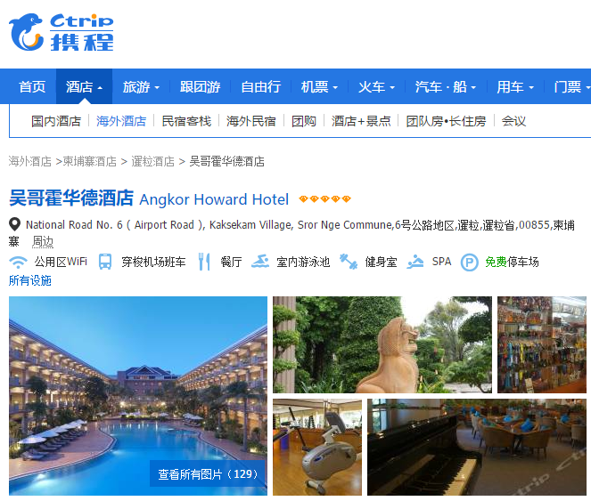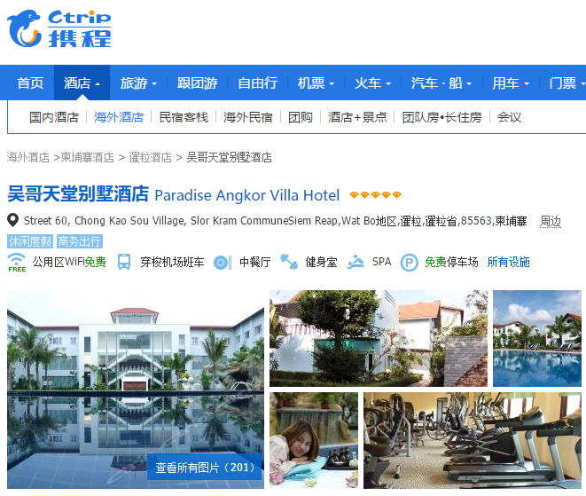
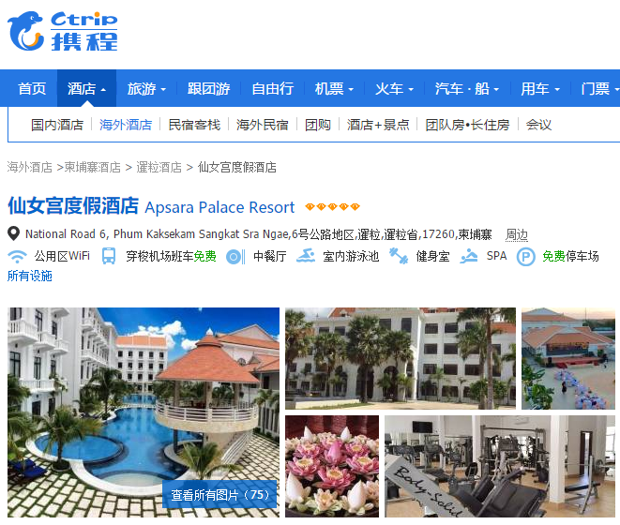
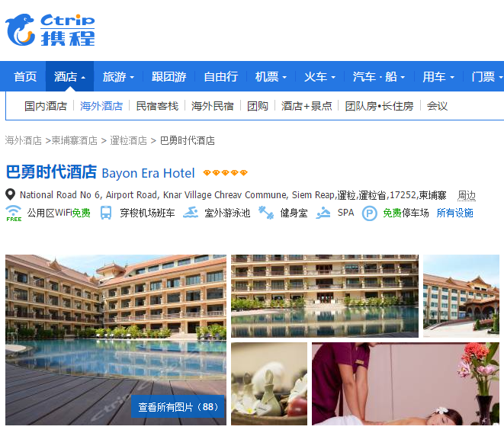
柬埔寨当地旅行社信息
- 接待社名称：长荣国际旅行社 CHHANG YONG TOURISM CO.,LTD
地址：No.1 Angkor Park Rd,Siem Reap Town,Kingdom Of Cambodia
联系人：林小燕 联系电话：+855 012-90857

- 接待社名称：柬埔寨兴明旺旅行社 PIPHUP RASMEY TOURS&TRAVEL
地址：Nattonal Road 6,Road to Airport Grom 11,Phum Krom Siem Reap City,Kingdom Of Cambodia
联系人：Chea hong lv 联系电话：+855 012-803999
我公司将视具体情况，选择其中一家旅行社安排接待。
境外旅游紧急联系热线
柬埔寨旅游警察热线 |  |  | +855 012-942484
柬埔寨外国人报警热线 |  |  | +855 031-2012345
中国驻柬埔寨使领馆热线 |  |  | +855 23210206（微信公众号：chinaembassy_kh）
中国政府“外交部全球领事保护与服务应急呼叫中心热线：12308
主要用于海外遭遇突发状况紧急求助，重点在于"领事保护"，核心在于"应急"，同时兼顾常见领保和领事证件咨询服务。
游客声明：
本人已详细阅读以上行程内容与接待标准，同意并遵守旅行社的调整与安排，并以此为合同副本。
游客代表签名： 日期： 年 月 日

出境游补充条款

为了游游者能够安全及愉快参加本次旅游，请游客认真阅读以下内容：
1、旅游者报名参加旅游活动前，应当确保自身身体健康，适宜本次旅游行程。对于行程中可能存在的因各地气候异常、因长途乘坐交通工具、因旅游行程疲惫等客观因素或其他旅游者自身原因导致的身体不适，旅游者已经明确知晓并自愿接受，由此导致的损害，旅行社不承担违约或侵权责任。
2、出行前旅游者应当检查自己是否随身必带的身份证件（16周岁以下儿童请带好户
口本）原件及复印件（以便不时之需）。若因旅游者自身原因遗忘证件或者其他旅游者个人原因导致不能按时乘坐交通工具或出入境受阻的，出境社已收费用不退，相关损失由旅游者自行承担，旅行社不承担违约或侵权责任。
- 旅游途中旅游者应当妥善保管好自己的行李物品，贵重物品（如现金、银行卡、
证件、相机、手机、电脑、首饰等）应当随身携带，勿交由他人保管，勿遗忘在景点、餐桌、商店、小摊、酒店、交通工具上。
- 旅游过程中乘坐交通工具，旅游者不可在交通工具内吸烟，保持环境整洁。遵守公共秩序，不要随意走动，为
安全请系好安全带，配合导游和领队的工作。
- 旅游过程中，旅游者应当熟记导游或领队的联系方式。参加旅游项目过程中旅游者应当结合自己的身体状况量
力而行，安全第一。
- 旅游者在境外参加登山、游泳、漂流、划水、浮潜、热气球等存在人身危险性项目时应当经随团导游或领队书
面同意后方可参加，参加过程中因个人过失或其他非旅行社过错导致的损害，应当由旅游者或其他第三方侵害人承担赔偿责任，旅行社不承担违约或侵权责任。
- 旅游过程中，旅游者应当遵守导游或领队的统一安排。若因旅游者个人原因需自行安排活动，应当经随团导游
或领队书面同意方可离队，否则视为自行脱团，在此期间产生的相关损害由旅游者自行承担，旅行社对旅游者不承担违约或侵权责任。
- 因天气或交通原因，旅行社在不减少景点的情况之下，可根据实际情况适当调整行程顺序。若因不可抗力因素，造成船只、航班延误或取消不能出行等产生的费用由旅游者自行承担，旅行社协助解决。
- 对于超出旅游行程经协商一致或者旅游者要求安排的娱乐游览项目建议旅游者慎重选择。对于超出旅游行程安排的娱乐游览项目应当经随团导游或领队双方签订补充协议认可后旅游者方可参加，自费项目费用由旅游者自理。否则因旅游者自行参加非行程安排项目导致的损害，视为旅游者脱团行为导致的损害，旅行社对旅游者不承担违约或侵权责任。
- 包机机票、打折机票、团队机票、廉价航空公司机票不能改签、签转和退票。取消费用全损。
- 由于不可抗力等不可归责于旅行社的客观原因或旅游者个人原因，造成旅游者经济损失的，旅行社只承担《旅游法》规定范围内的相应责任。
- 包含旅行社领队在内，如团队用房数出行自然单间，旅行社有权按照三人间或房间加床或由旅游者补足单人
房差处理。
- 关于旅游意外险，旅行社已提醒旅游者购买旅游意外保险，具体以实际保单为准。
- 交通工具准确时刻以出发前通知为准，行程单的交通安排仅供参考；火车上餐费自理。
- 若因航空公司调整航班、签证等原因未能成行，旅行社有权延期出团或者与旅游者协商变更线路。
- 如因旅游者个人原因导致景点未能游览的，视为放弃该游览项目，门票及相关损失不退。若因客观原因或其他不可抗力导致景点未能游览需要退门票差价的，旅游者持导游或领队的书面证明，按照旅行社享受的优惠折扣门票价格退费；若旅游者放弃行程中赠送的旅游项目，费用不退。
- 在旅行社不能成团的情况下，如旅游者同意转团，旅行社将旅游者转至其他旅行社出境，行程及报价以转至旅行社为准，增加的旅游费用由旅游者承担。
- 团队签证旅游者必须随团按期出入境，不得擅自脱团，如有脱团或不能按期归国，归国保证金不退，给旅行社造成其他损失的，旅游者应当承担赔偿责任。
- 此团需旅游者在出境前交付出境游质保金的，出境游质保金需在出团前三个工作日支付到指定的第三方银行，否则旅行社有权拒绝游客出团，费用不退。
- 外籍旅游者参团，出入境及签证手续需自行落实办理，旅行社不承担因证件不符合出入境要求其他旅游者个人原因等产生的各项损失。
- 旅游者持自备签证或签注报名时，需提前自行确认其有效期及各种详细信息的准确性，提供签证或者签注过期的证件，因此产生的损失，由旅游者自行承担。
- 因旅游者自身原因，包括但不限于侵权行为、违法犯罪行为、自身疾病、自己行为判断失误、自甘风险参加某些旅游项目等，造成自己人身损害、财产损失或造成他人损失的，由旅游者自己承担全部责任，旅行社不承担责任，但应当协助处理，旅行社因协助处理而支出的合理费用由旅游者承担。
- 因不可抗力造成旅游者人身损害、财产损失的，旅行社不承担责任，但应积极采取救助措施。
- 旅行社对旅游过程中可能发生的危险情况已经向旅游者作出明确警示，采取了必要防范措施，且在事后履行了必要救助义务的，旅行社不承担责任。
- 旅游者因参加非旅行社安排或推荐的活动导致人身损害、财产损失的，旅行社不承担责任。
- 由于公共交通经营者的原因造成旅游者人身损害、财产损失的，由公共交通经营者依法承担赔偿责任，旅行社应当协助旅游者向公共交通经营者索赔。因公共交通工具延误、取消，导致合同不能按照约定履行的，旅行社不承担违约责任，但应向旅游者退还可退还的费用。
- 旅游者是失信人的，因此原因限制乘坐交通工具或出入境受阻的，而造成的一切损失由旅游者承担。

签名：

日期： 年 月 日

本人自愿报名参加此次旅游活动，承诺身体健康，适宜本次旅游行程。明确知晓并同意前述旅游过程中可能存在的各种风险，同意遵从旅行社的统一安排。

注：上述黑体字体内容要求游客亲笔抄写，其他同行者委托代表者签署的，请游客签名后面加上代某某，视为某某也同意以上条款。

《中国公民出境旅游文明行为指南》
中国公民，出境旅游，注重礼仪，保持尊严。讲究卫生，爱护环境；衣着得体，请勿喧哗。
尊老爱幼，助人为乐；女士优先，礼貌谦让。出行办事，遵守时间；排队有序，不越黄线。
文明住宿，不损用品；安静用餐，请勿浪费。健康娱乐，有益身心；赌博色情，坚决拒绝。
参观游览，遵守规定；习俗禁忌，切勿冒犯。遇有疑难，咨询领馆；文明出行，一路平安。

旅游者（代表）：《游客安全保障卡》参考式样

（正面90mm*110mm）
外出旅游，随身携带 游客安全保障卡Tourist Information Card
（请游客自行填写并根据身体实际选择打钩本卡篇幅有限，游客可另纸说明，并随身携带）
国家旅游局制CNTA
姓和名Family name and Given Name： - 国籍Nationality：
护照号码Passport Number：□□□□□□□□□□□□□□□□□□
身份证号码ID card number：□□□□□□□□□□□□□□□□□□
急救情况下联系人姓名、手机号码、备用电话号码Emergency contact：

（背面90mm*110mm）
血型Blood type ：A□B□O□AB□其他 过敏史Allergy history□抗生素类药物antibiofic□磺胺类药物sulfu□破伤风抗毒素tetanaus antitoxin□麻醉用药stupefacient□镇静安眠药phenobarbital□其他
既往疾病Formerly medical history：
恶性肿瘤tumor□糖尿病diabetes□心血管病cardiovascular disease□高血压high blood pressure□
癫痫epilepsy□精神疾病psychopathy□其他
可以使用的商业保险Commercial insurance company name：
特别说明：
持卡人签字：

建议游客填写其卡信息后出行时随身携带，以备不时之需使用！

旅游安全须知
为了增强旅游者安全意识和安全技能，使游客参加旅游活动的计划能顺利地完成，请旅游者认真阅读切实遵守。
第一条 旅游证件安全
护照、签证、身份证、信用卡、机船车票及文件等是出国（境）旅游的身份证明和凭证，必须随身携带，妥善保管。
- 要把原件放在贴身的内衣口袋中。
- 要在出发前，各复印一份放在手提包中。
- 除出入境接受检查使用外，最好交给领队统一保管。
- 遇到有人检查证件时，不要轻易应允，而应报告领队处理。如领队不在现场，要礼貌地请对方出示其身份或工作证件，否则应予拒绝。如对方是警察，可在检查中记下其证件号、胸牌号和车号，以防万一。
- 证件一旦遗失或被偷被抢，要立即报告领队并向警方报案，同时请警方出具书面遗失证明，必要时向所在国申请出境签证并向我国驻所在国使领馆提出补办申请。
- 要严格遵守有关国际公约和出境游目的地国家（地区）的入境法规，不得携带违禁药品，不得参与目的地国家（地区）禁止从事的活动，携带大量现金或特殊药品出入境时，要按规定如实申报。
第二条 乘车（机、船）安全事项
1、游客在机、车、船停稳后方可下机、车、船。按先后秩序排队上下机、车、船；要讲究文明礼貌，优先照顾老人、儿童、妇女；切勿拥挤，以免发生意外。
2、游客在乘车旅途中，请不要与司机交谈和催促司机开快车，违章超速和超车行驶；不要将头、手、脚或行李物品伸出窗外，以防意外发生。
3、游客下车游览、就餐、购物时请关好旅游车窗拿齐自己随身携带的贵重物品；若遗失被盗旅行社不负责。
4、游客乘坐飞机时应遵守民航乘机安全管理规定，严禁在飞机上使用手机等无线电通讯工具或电子游戏机等。
5、不要向车窗外扔废（杂）物品（特别是硬质物品），以免伤害他人。
6、要熟悉所在国的交通信号标志，遵守交通规则，不要强行抢道，也不要随意横穿马路。
第三条 住宿安全事项
l、游客入住酒店应了解酒店安全须知，熟悉酒店太平门、安全出路、安全楼梯位置及安全转移路线。
2、注意检查酒店为你所配备的用品是否齐全有无破损，如不全或破损立即向酒店服务员或导游报告。
3、贵重物品应存放于酒店服务总台保险柜，不要随身携带或放在房间内，若出现遗失后果自负。
4、不要将自己住宿的酒店、房号告诉陌生人；不要让陌生人或自称酒店的维修人员随便进入房间；出入房间锁好房门，睡觉前注意房门窗是否关好保险锁是否锁上；物品最好放于身边不要放在靠窗的地方。使用洗手间时注意，防止滑倒意外发生。
5、游客入住酒店后需要外出时，应告知随团导游；在酒店总台领一张饭店房卡，卡片上有饭店地址、电话；如果您迷路时，可以按卡片地址询问或搭乘出租车，您就会安全顺利回到住所。
6、如遇紧急情况，千万不要慌张。发生火警时不要搭乘电梯或随意跳楼；镇定地判断火情，主动地实行自救。若身上着火，可就地打滚，或用重衣物压火苗；必须穿过有浓烟的走廊、通道时，用浸湿的衣物披裹身体，捂着口鼻，贴近地、顺墙爬走；大火封门无法逃出时，可采用浸湿的衣物披裹身体，被褥堵门缝或泼水降温的办法等待救援或摇动色彩鲜艳的衣物呼唤救援人员。
第四条 饮食卫生安全事项
1、在旅游地购买食物需注意商品质量，不要购买“三无”（无生产厂、生产日期、厂家地址）商品；发生食物不卫生或有异味变质的情况，切勿食用。
2、注意饮食卫生，不购买和饮用地摊或小商贩提供的饮料食品。注意请勿喝生水和不洁净之水。
3、不要接受和食用陌生人赠送的香烟、食物和饮品，防止他人暗算。
4、旅游期间要合理饮食，不要暴饮、暴食或贪杂食。
5、为防止在旅途中水土不服，游客应自备常用药品以备不适之需。切勿随意服用他人所提供之药品。
6、喜欢喝酒的游客在旅途中应控制自己的酒量，饮酒时最好不超过平时酒量的三分之一；若出现酗酒闹事、扰乱社会秩序、侵犯他人或造成第三方财物损失的一切责任由肇事者承担。
第五条 游览观景安全事项
l、听取领队和当地导游有关安全的提示和忠告，紧跟团队，不擅自脱队，主要应预防意外事故和突发性疾病的发生。
2、经过危险地段（如陡峭、狭窄的山路、潮湿泛滑的道路等）不可拥挤；前往险峻观光时应充分考虑自身的条件是否可行，不要强求和存侥幸心理。
3、登山或参与活动中应注意适当休息，避免过度激烈运动；同时做好防护工作。
4、在水上（包括江河、湖海、水库）游览或活动时，注意乘船安全，要穿戴救生衣；不单独前往深水水域或危险河道；不能下水游泳。
5、乘坐缆车或其他载人观光运载工具时，应服从景区工作人员安排；遇超载、超员或其他异常时，千万不要乘坐，以防发生危险。
6、游览期间，游客应三两成群，不要独行。如果迷失方向，原则上应原地等候导游的到来或打电话求救、求助，千万不要着急。自由活动期间游客不要走得太远。带小孩的游客请管好自己的小孩千万不能让小孩单独行动，并注意安全。
第六条 购物娱乐安全事项
l、不要轻信流动推销人员的商品推荐。
2、无意购买时，不要随意向商家问价或还价。
3、不要随商品销售人员到偏僻地方购物或取物。
4、要细心鉴别商品真伪，不要急于付款购物。购物时应向商家索取正式发票。
5、在热闹拥挤的场所购物或娱乐时，注意保管好自己的钱包、提包、贵重的物品及证件；不要单独行动，不要前往管理混乱的娱乐场所。游客在购物、娱乐时，主要应防止被诈骗、盗窃和抢劫事故的发生。
6、在境外购物时，要询问清楚并遵守相关的出入境海关规定，否则因此造成的损失旅行社不承担责任。
第七条 其他安全注意事项
l、注意听从导游安排记住集中的时间和地点；认清自己的所乘坐的车型、车牌号及颜色；不要迟到。
2、在旅游活动中，为了防止火灾事故的发生，请游客不要携带易燃、易爆物品；不要乱扔烟头和火种；遵守各交通运输部门、酒店等有关安全管理规定及各种法律、法规。
3、游客乘坐的机、车、船在行驶的途中，若遇有交通事故发生时，应听从导游的安排及指挥，不要慌张；发生人员伤害的应尽力施救或自救；同时注意保护现场，避免损失扩大。
4、游客乘坐飞机旅游时，应带好自己的有效身份证或护照（小孩应带户口本原件，满16岁未办理身份证的客人需持派出所证明原件），并注意保存好，导游发给您机票时应核对自己机票上的姓名、往返时间、抵离目的地、航班号是否准确；请注意保存好机票和火车票并配合导游把票收回。如因游客原因造成不能登机，旅行社概不负责。
5、游客在旅途中发生人身或财产意外事故时，按有关机构（如交通运输部门、酒店、保险公司、风景区管理单位）订立的条例或合同规定处理或公安部门查处。本旅行社尽力所在国，特别是有特殊宗教习俗国家的民俗习惯，避免因言行举止不当引发纠纷。
7、遇到地震灾难或政治动乱、战乱、突发恐怖事件或意外伤害时。要冷静听从领队处理安排并尽快撤离危险地区。
旅游安全是旅游活动的头等大事，搞好旅游安全是本旅行社与全体游客的共同责任。为了您和他人的幸福，请注意旅游安全。

游客代表签名：
年 月 日

游客个人健康信息及游客承诺函
游客姓名： 性别： 年龄：
身份证（护照）号： ，电话： 。
紧急情况时的联系电话： 联系人： 与游客关系： ；
游客准备参加我社（ ）组织的 团，出行时间为：
年 月 日。
尽管我们对行程进行了周全、细致的安排，但仍然担心您的身体健康状况受旅途影响。因此，我们希望对你的身体健康状况进行一定的了解，希望您如实告知，我们承诺会对此信息进行保密。
一、您是否患有下列疾病（若有请在对应病名上打√并说明程度及症状）
高血压 、 高血脂 、 高血糖 、 冠心病 、 动脉硬化 、 心脏病 、 哮喘病 、 老年痴呆 、 精神病 、 癌症。
说明：
二、是否有以上未例举的并且可能会影响到旅游的疾病？

三、若游客有以上一种或几种疾病，建议游客出行前进行健康体检，并征求医生意见，是否适合本次旅游行程。（是否体检： ）
四、游客由于自身健康原因或参加不适合自身条件的旅游活动造成人身、财产损失的，由游客本人及家属自行承担；若由此给旅行社带来损失的，由游客和家属对旅行社进行赔偿。
五、在旅游过程中，本人放弃禁止高龄人群参加的相应景点或相应活动权利：若因本人坚持参加所产生的全部后果均由本人承担。
六、旅行社代办的意外伤害险不包括自身已患有的急性病和慢性病急性发作，且80周岁以上保险公司不予承保。我已年满（ ）岁，自愿前往参加旅行，如因自身原因发生意外，后果自己承担。建议客人自行购买旅游意外保险。
七、旅行社代办的意外伤害险赔付只能按照保险公司规定理赔范围和额度进行赔付，超出部份由游客自己承担。
八、在旅游过程中，如果本人由于身体不适或其他原因导致不能继续完成行程，需要贵社协助提前返程、就医等情况发生，本人承担全部责任及发生的全部费用。
九、本人已就此承诺告知了直系亲属并得到他们的同意。
本人以及直系亲属已充分了解旅游的风险，自愿参加。本人已对健康状况进行了如实告知，本告知书第一、第二项是本人亲自如实填写。本人对本告知书第三至第九项内容，以及本次旅游行程中可能存在的地域差异会产生的不良反应和旅途辛劳程度，贵社工作人员已充分告知本人及本人直系亲属，本人以及本人家属已充分理解并自愿承诺：若发生纠纷，以本承诺函为准。
特此承诺！

游客签字： 年 月 日

柬埔寨旅游补充协议
甲方（旅游者或单位）： 乙方(旅行社) ：
在甲乙双方经过签订《旅游合同》基础上，经双方友好协商一致或应甲方的主动提出的前提下，签订推介购物或另付费项目补充协议的内容如下：
本特别要约作为编号 旅游合同的补充协议，双方在本要约签字盖章后生效。
1. | MOSSO乳胶中心/SUNXIN乳胶中心/ANXIN乳胶中心（购物时长：不超过120分钟）
店址 | MOSSO乳胶：group 22，khrus village，svay dong kum distrect siem reap town，siem reap province  SUNXIN乳胶：柬埔寨暹粒省创业园区内；  ANXIN乳胶：柬埔寨暹粒省6号公路于机场路交界处
主营 | 各种乳胶制品
2. | 鼎隆丝绸中心/皇冠丝绸/南亚丝绸（购物时长：不超过120分钟）
店址 | 鼎隆：next to angkor hotel , No.6 Road, siem reap cambodia  皇冠：柬埔寨暹粒省6号公路于机场路交界处
主营 | 各种丝绸制品
3. | PAI LIN JEWELRY 拜林珠宝展示厅/柬兴珠宝（购物时长：不超过120分钟）
店址 | 拜林：Angkor Shopping Center 2 Floor, Behind Preas Ang Chey Preas Ang Chom,Siem Reap, Cambodia.  柬兴：NO6.road，sangkat srangae，thnnal village，angkor king plaza，siem reap
主营 | 黄金和珠宝（宝石、半宝石及玉器），各种纪念品及礼品
以上购物项目3选2（以当地旅行社安排为准）
此补充协议双方约定，每个卖场的考察时间不超过约定（因游客自身原因耽误不在此时间内）。旅行社确保卖场销售的产品质量无假冒伪劣产品，并承担退货的责任但仅限于假冒伪劣产品。旅行社已明确告知旅游者，参观的卖场商品价格因进货渠道等原因可能与当地市场价格有所差异，游客可根据自己的需要谨慎选择，商场和旅行社工作人员不强迫购买或消费。游客在购物之前请斟酌品质、价格等因素。

甲乙双方签订本补充协议，由甲方自愿选择并签字确认后作为与乙方签订的《旅游合同》的组成部分，并且以不
影响原计划行程为原则。预祝您旅途愉快！
本人已阅读并充分理解以上所有内容！

甲方签字： 乙方授权代表签字：
联系电话： 联系电话：
日 期： 日 期：
柬埔寨旅游另行付费项目详细推介表

序号 | 项目 | 游览时长 | 参考价格
1 | 崩密列丛林探险 | 不少于90分钟 | 60美元/人
2 | 船游洞里萨湖 | 不少于90分钟 | 50美元/人
3 | 柬式按摩 | 不少于60分钟 | 25美元/人
4 | 吴哥微笑舞台秀 | 不少于90分钟 | 48美元/人
5 | 吴哥王朝光影秀 | 不少于90分钟 | 50美元/人
超值套餐A：【洞里萨湖】+【吴哥微笑】或【吴哥王朝】+【柬式按摩】+【1正餐】。 |  |  | 105美元/人
超值套餐B：【崩密列】+【洞里萨湖】+【吴哥微笑】或【吴哥王朝】+【柬式按摩】+【2正餐】。 |  |  | 158美元/人
- 以上参考报价均，已包含所列景点门票、船票，往返旅游车及导游服务，最低成行人数10人。
- 以上所有项目及价格仅供参考，因旅游地国家政策、旅游淡旺季等客观原因，实际以当地最终安排为准；
- 以上所有项目，请您根据个人身体状况而选择，儿童参加以上项目须有家长陪同；
- 以上所有项目，将在不影响原约定行程的前提下，由导游根据每天游览时间穿插安排游览。
- 以上所有项目，由旅客自愿选择参加，如需参加以上推荐项目的游客，请与导游书面确认；
- 另行付费项目一经安排确认，不得无故取消，感谢您的配合！
- 为了您的安全，请拒绝参加陌生人或不法旅行社以低价销售之自费项目，小心因小失大！

本人已阅读并充分理解以上所有内容！

甲方签字： 乙方授权代表签字：
联系电话： 联系电话：
日 期： 日 期：

